متوسطة 18 فيفري الشطية المستوى: الأولى متوسط
المـــــادة: علوم فيزيائية المــــــدة : 1 ســـــــــا
الفرض المحروس للفصل الثالث
الوضعية الأولى:(10ن)
اللقب والاسم: .................................
القسم: ......................
Ι- أجب بصحيح أو خطأ.
1-المحلول المائي هو خليط غير متجانس...........
2-المنحل هو المكون الغالب في المحلول...........
3-يتكون المحلول المائي من محل ومنحل..........
4-يغلي الماء النقي عند درجة 100 C°.........
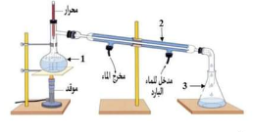
5-يتجمد الماء النقي عند درجة 2 C°.........
-Πللحصول على ماء نقي انطلاقا من ماء البحر أجرينا العمليتين الموضحتين في الشكلين 01 و02.
الشكل 01
1-إملاء الجدول:
 | الشكل 01 | الشكل 02
اسم كل عملية | ..................... | .............................
الهدف من استعمال كل عملية | ........................ | .................................

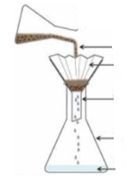

الشكل 02
2-حدد التركيبة المناسبة للحصول على ماء نقي انطلاقا
من ماء البحر: ....................
الوضعية الثانية:(10ن)
نستعمل 120 ml من الماء النقي ونمزجه مع 10 g من الملح.
1-ما اسم المحلول الناتج: ..............................
اذكر اسم المحل.............................. واسم المنحل........................................
2-أحسب تركيز الملح c في المحلول.
القانون: .......................................................
التطبيق العددي: .............................................
النتيجة والوحدة: .......................................................
3-أضفنا كمية من الملح ومزجناه جيدا مع الماء لكن ترسبت كمية في قاع الكأس.
- ما نوع المحلول الناتج..........................................................................
- ما هو المكون الغالب في المحلول...............................................................
-ما هي العملية التي نتبعها للتقليل من تركيز المحلول.....................................
- وماذا نضيف لهذا المحلول.....................................................................

بالتوفيـــــق

